**安装和使用手册**

1. 运行环境

服务器软件安装dotnetframework4.5.2以上

1. 使用说明

解压安装包，双击打开GZ-SpotGate.exe软件

2.1实时数据

查看每个通道的实时

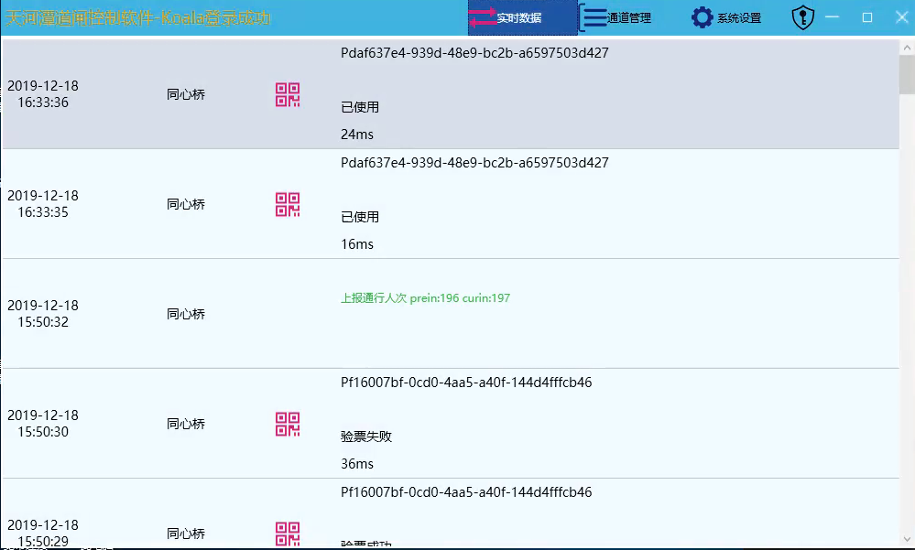

2.2通道管理

配置每个通道的道闸IP，摄像机

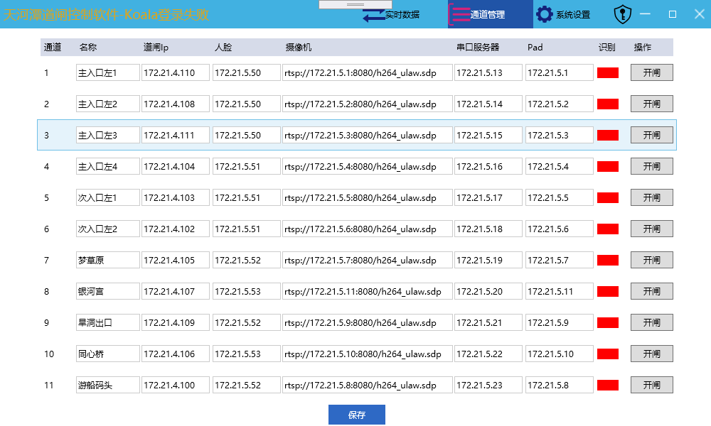

2.3系统设置

